**Universidad del Valle**

**Escuela de Ingeniería de Sistemas y Computación**

**Bases de Datos** l



**Manual de Usuario**

**NotThatEasyTaxi**

**Mateo Gregory Jimenez**

**Valeria Rivera Muñoz**

**Santiago de Cali**

**Abril 2019**

**Tabla de Contenido**

1. Generalidades del Sistema
   1. Descripción del Producto
   2. Uso de Teclas
   3. Botones Generales usados en el Sistema
2. Entrada y Salida del Sistema
   1. Iniciar Sesión
      1. Crear Usuario
   2. Cerrar Sesión
3. Uso de la Aplicación
   1. Aplicación correspondiente al Usuario
      1. Menú Usuario
         1. Inicio
            1. Pedir taxi
            2. Agregar a favoritos
         2. Perfil
            1. Modificar Perfil
         3. Viajes
            1. Pagar Servicios
            2. Consultar viajes
   2. Aplicación correspondiente al Conductor
      1. Menú Conductor
         1. Inicio
            1. Recibir servicios
         2. Perfil
            1. Modificar Perfil
         3. Viajes
            1. Cobrar Servicios
            2. Consultar Viajes
         4. Aplicación correspondiente a Taxi
            1. Agregar Taxi
            2. Registrar Taxi
4. Glosario

**1. Generalidades del Sistema**

1.1 Descripción del Producto

NotThatEasyTaxi es una aplicación que proporciona a sus usuarios la posibilidad de encontrar transporte de manera rápida y segura, a través de un software de aplicación web que conecta los pasajeros con los conductores de vehículos registrados en su servicio, los cuales ofrecen un servicio de transporte a particulares. Además la aplicación tiene un alcance global,es decir, el usuario puede pedir un servicio en cualquier parte del mundo.

Se tiene integrado en la aplicación dos perfiles diferentes que corresponden a los usuarios y a los conductores, también presenta una sección para la gestión de los vehículos (taxis). NotThatEasyTaxi es una aplicación web desarrollada con tecnologías modernas y desplegable en cualquier sistema operativo utilizando los contenedores, es además, una aplicación intuitiva que se enfoca en tener una excelente experiencia de usuario.

1.2 Uso de Teclas

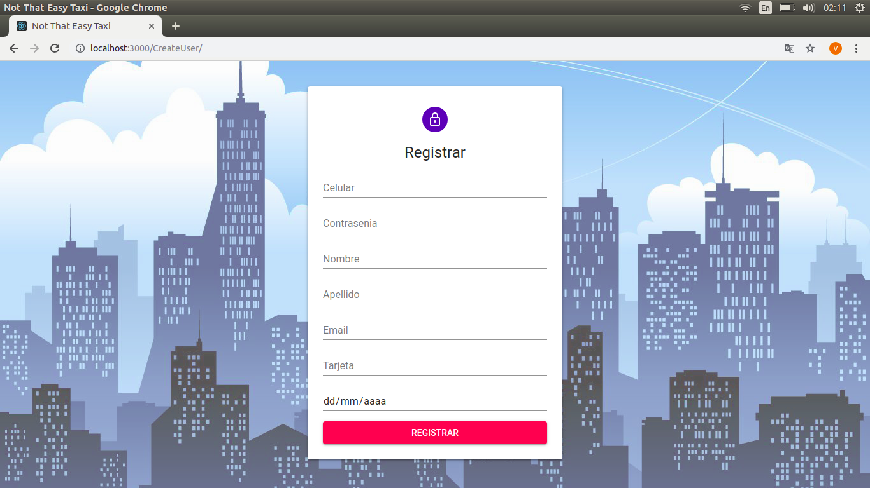

En los diferentes campos de texto se podrá introducir los datos respectivos. Es importante tener en cuenta que algunos campos tienen restricciones de valor. Los campos de contraseñas deben tener al menos 8 caracteres, campos que son de caracteres alfabéticos se ingresan comúnmente, ya sea en mayusculas o minusculas, el campo de celular debe tener exactamente 10 números, que corresponde a la longitud de un número telefónico. Además los campos que hacen referencia a datos numéricos sólo le será posible ingresar números.

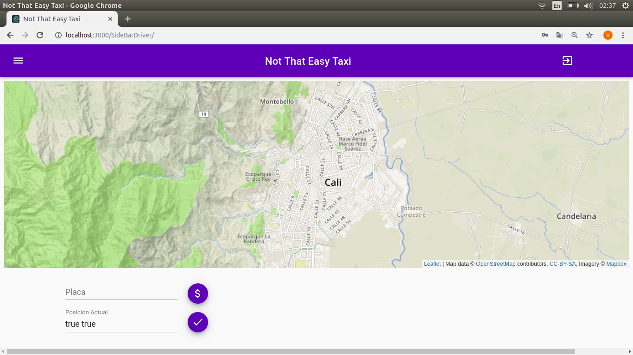

Existe también en la aplicación campos para ubicaciones que reciben longitudes y latitudes separadas por espacio, y campos para placas en los que solo se aceptan registros de tres letras mayúsculas seguidas de tres números.

1.3 Botones Generales usados en el Sistema

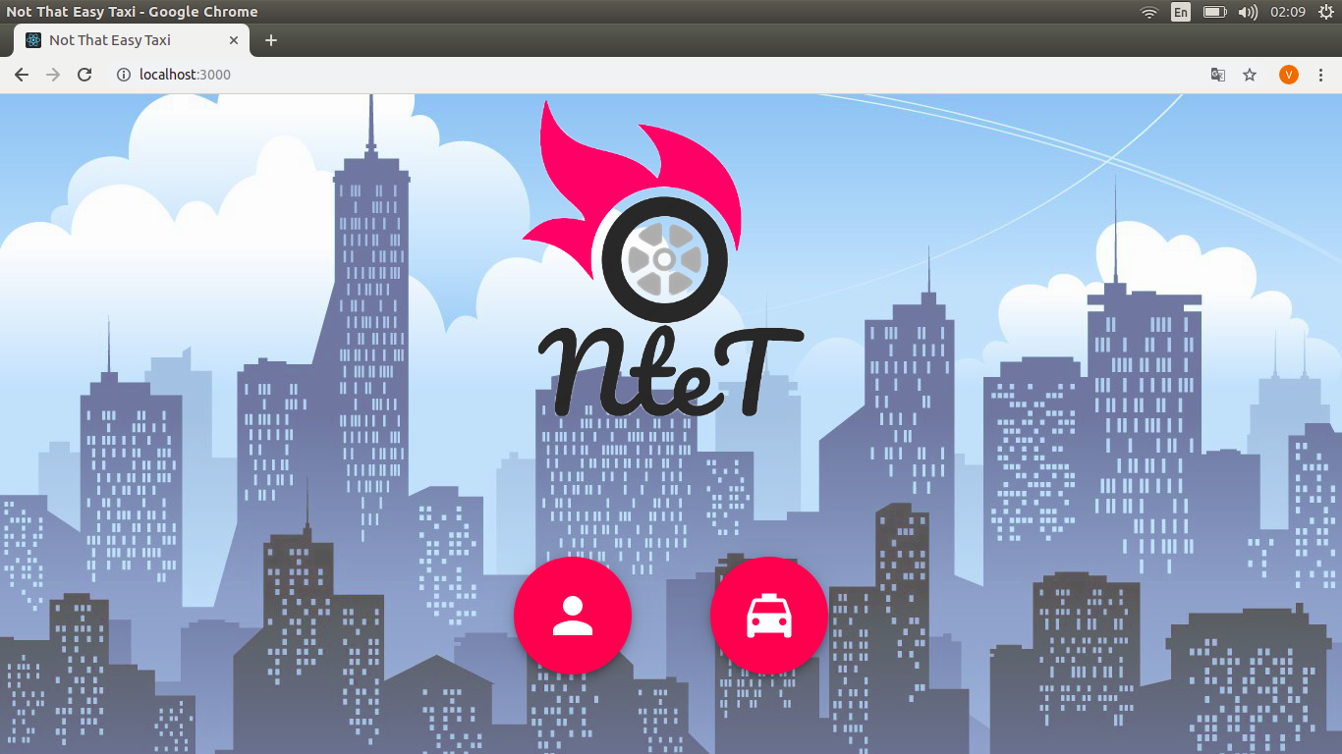

Esta es la ventana principal de la aplicación en ella encontrará los primeros botones, estos son utilizados para determinar qué tipo de usuario le aplica mejor a usted según sus necesidades. El que tiene el icono de persona corresponde al ingreso de los usuarios, así entonces, el del icono del taxi corresponde a los conductores.

Dependiendo del tipo de usuario que el cliente escoja para loguearse, se mostrará la la ventana correspondiente en donde se hace la muestra de sus aplicaciones.

**2. Entrada y Salida del Sistema**

2.1 Iniciar Sesión

Para el ingreso a la aplicación partamos de la página de inicio. Se debe seleccionar que tipo de usuario es usted. El botón de la izquierda representado por una persona hace referencia a los usuarios cliente, es decir, aquellos que solicitan el servicio. El botón de la derecha representado con un taxi, hace referencia a los usuarios conductores.



Después de seleccionar el tipo de usuario la aplicación lo redireccionará a la siguiente ventana, en ella debe ingresar su teléfono celular y su contraseña:

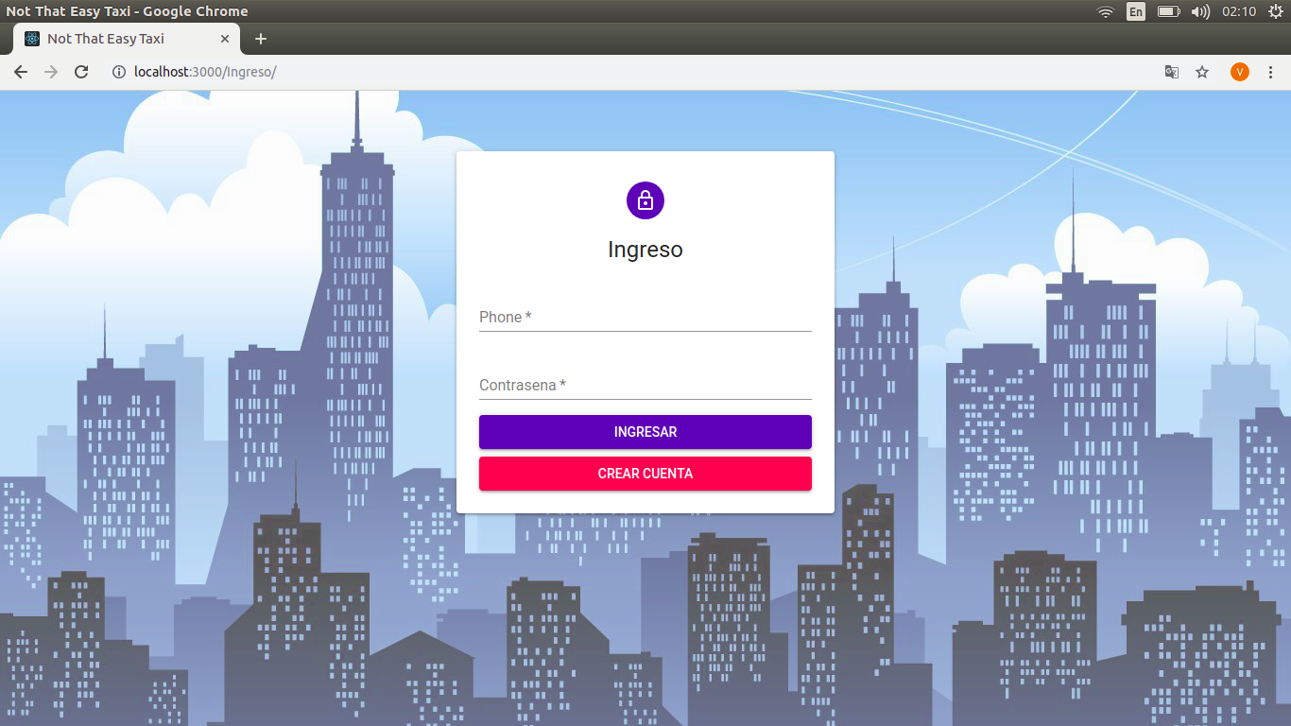

**2.1.1 Crear Usuario**

Si usted aún no tiene una cuenta puede crear una ingresando a la aplicación desde el tipo de usuario que usted quiera ser, ya sea cliente o conductor. Después de esto en la pantalla de ingreso habrá un botón debajo del de ingresar, haga click en él. De inmediato la pagina lo redireccionará a la siguiente ventana:

En la ventana anterior hay unos campos que usted deberá diligenciar para poder crear su cuenta. Recuerde la sección de uso de teclas para diligenciar. Cuando ya esté diligenciado el formulario haga click en registrar. La aplicación le notificará si se creo su cuenta correctamente. Después de esto ya podrá ingresar de la manera descrita en la sección 2.1 Iniciar Sesión.

2.2 Cerrar Sesión

Para cerrar sesion en la aplicación , existe un botón en el menú de todas las ventanas de la aplicación. Para cerrar la sesión usted debe clickear donde dice Log Out. No hay ventana de validación para cerrar sesión, asegúrese de que si es lo que desea, después de seleccionado el botón si desea volver a ingresar a la aplicación tendrá que iniciar sesión como en el apartado 2.1 Iniciar Sesión.

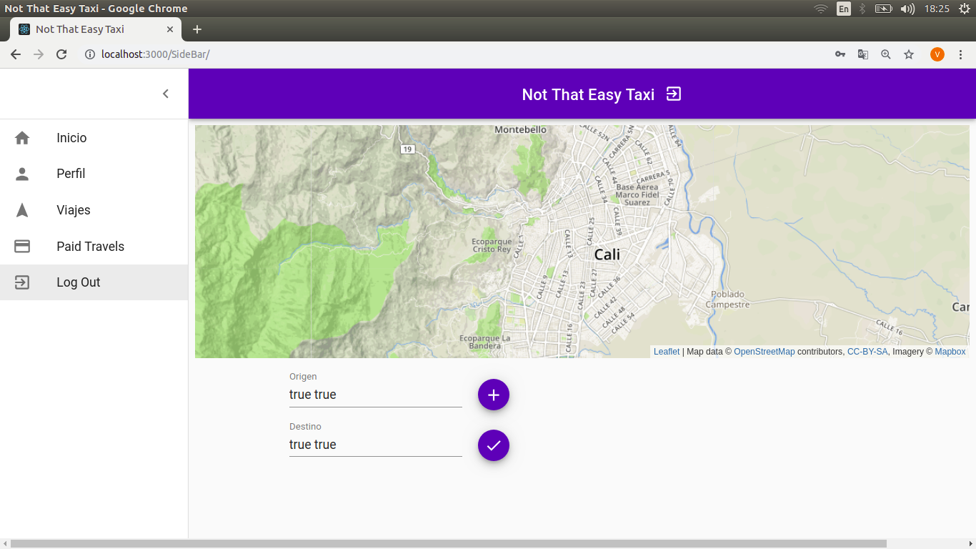

Después de clickear, inmediatamente usted estará fuera de su perfil, en la página de inicio de la aplicación. Desde ahi podra volver a ingresar si lo desea.

**3. Uso de la Aplicación**

3.1 Aplicación correspondiente al usuario

Posterior al inicio de sesión como usuario cliente usted se encontrará con la siguiente ventana:

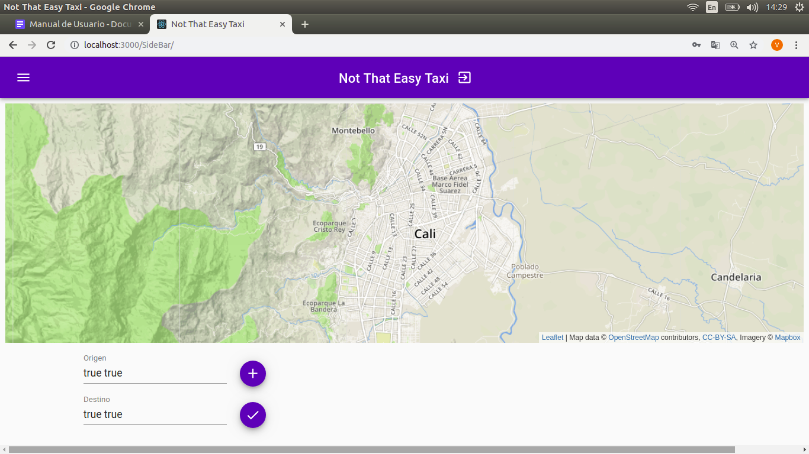

**3.1.1 Menú de usuario**

El menú de usuario está diseñado para realizar las tareas correspondientes al manejo de la información personal y al manejo de solicitudes de servicios de los clientes. Se compone de cuatro funciones: la primera corresponde a Pedir un servicio, seguida de Consultar Viajes, pagar viajes y por último, ver perfil del usuario. Las cuales se explicaran a continuación detalladamente. Esta información se puede ver entonces en la pantalla principal de un usuario dando click en el botón ubicado en la parte superior izquierda el cual despliega el menú. Usted se encontrará con la siguiente pantalla:

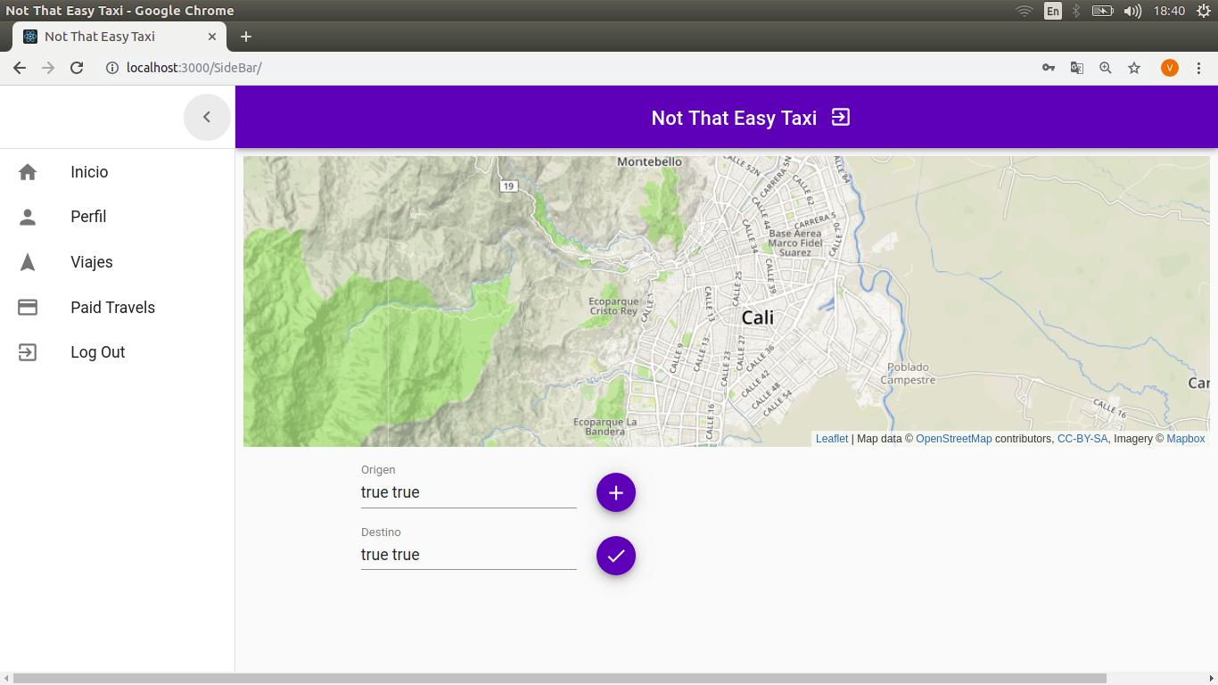

**3.1.1.1 Inicio**

En el inicio de la aplicación se encuentra la principal funcionalidad de la aplicación, pedir servicios de taxis. En el inicio usted se encontrará con un mapa y dos campos para llenar las ubicaciones. En el inicio usted tendrá una vista como esta:

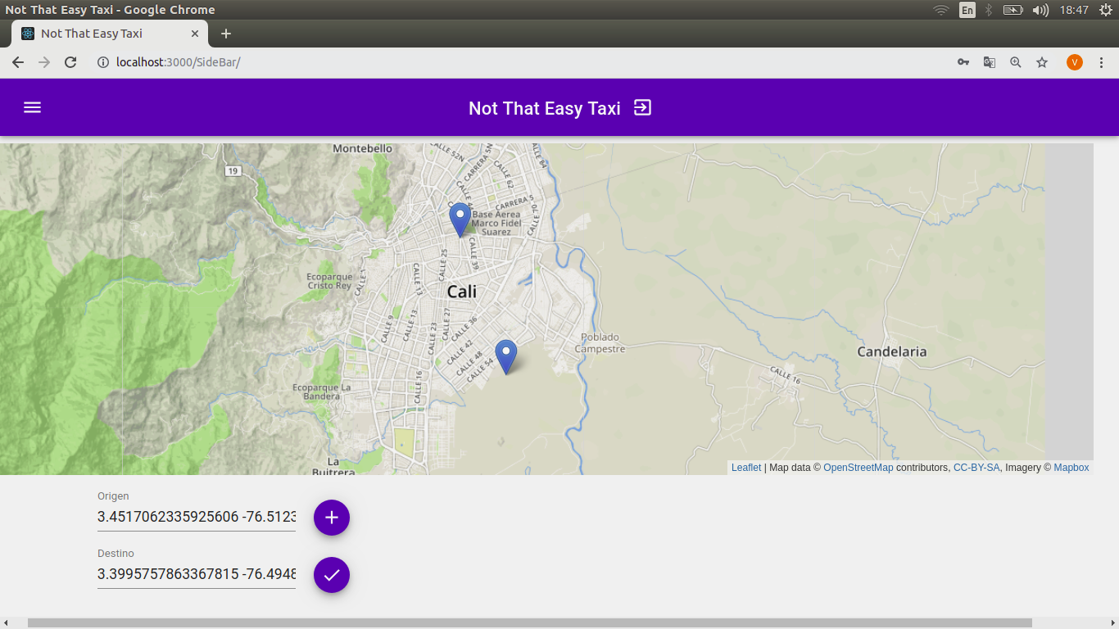

**3.1.1.1.1 Pedir taxi**

Para pedir un taxi usted deberá seleccionar una ubicación de destino y una ubicación de llegada. Esto lo puede hacer de dos formas, la primera es escribiendo las coordenadas de longitud y latitud separadas por un espacio en cada uno de los campos de origen y destino. La segunda forma es picar las ubicaciones en el mapa haciendo clic sobre el. Seguido de este paso usted deberá hacer click en el botón ubicado en la parte posterior al lado de los campos de direcciones en el que hay un chulo, esto con el fin de confirmar sus ubicaciones y pedir el servicio.

Ante esta situación el sistema le notificara lo que este sucediendo con el servicio que usted solicitó. Si hay taxis disponibles, entonces el sistema le dirá que su solicitud se creó de manera correcta. En caso contrario el sistema le dirá que no hay taxis disponibles, si esto ocurre intente cambiar de ubicaciones o intentelo mas tarde cuando ya hayan conductores disponibles cercanos a usted. Véase a continuación las dos posibles pantallas:

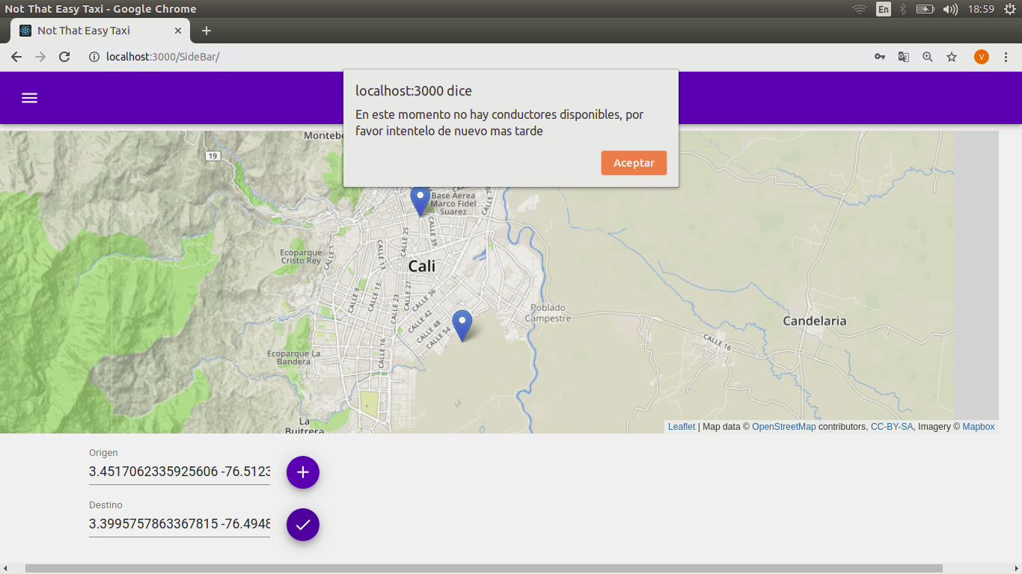

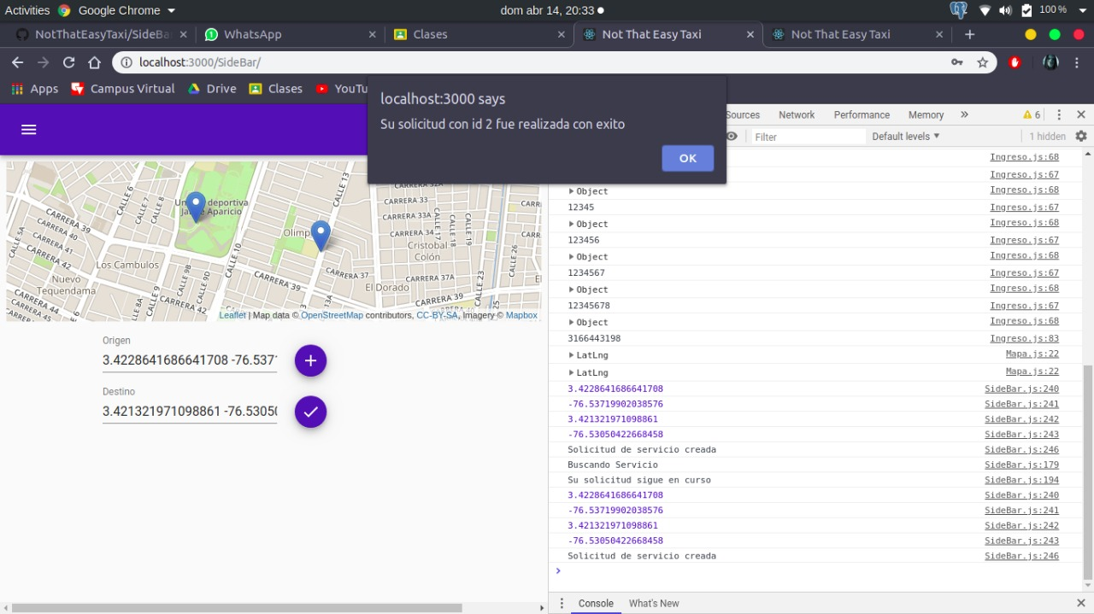

Después de esto, la aplicación se encuentra en proceso de buscarle un servicio que está próximo a usted, cuando esto ocurre, el sistema le notificará que se encontró un servicio para usted.

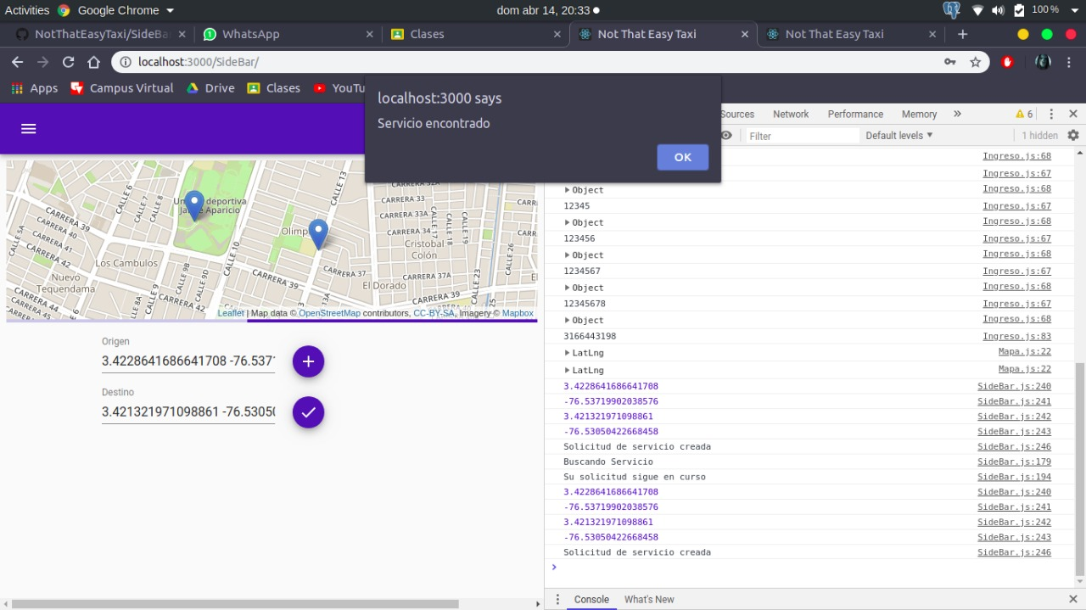

Cuando el servicio termina, acción que decide el conductor, usted recibirá una notificación, y además de eso se sumará a su cuenta el valor del viaje.

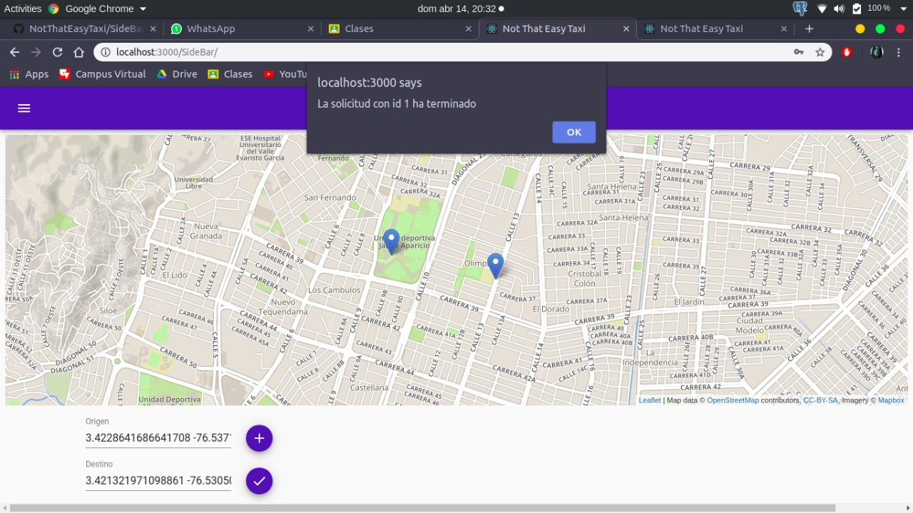

**3.1.1.1.2 Agregar a Favoritos**

Para agregar a ubicación a favoritos, usted deberá seleccionar una ubicación de destino en los campos de ingreso de direcciones, tenga en cuenta que solo se guardará el destino. Seguido de esto usted deberá dar click en el botón con el símbolo de la suma (+).

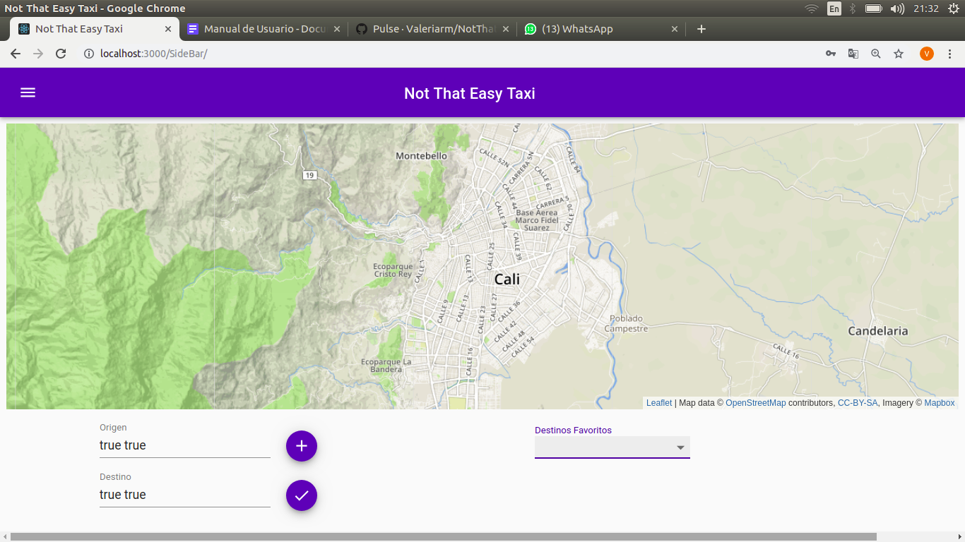

Después de esto, la ubicación quedará guardada y podrá usarla para futuros viajes seleccionando desde el menú desplegable ubicado en la parte derecha.

**3.1.1.2 Perfil**

En esta seccion usted podra ver su información personal actual que existe en la aplicación. Para ingresar a esta sección haga clic en el menú de usuario y luego clickee la opción de Perfil.



Después de esto usted se encontrará con la siguiente ventana:

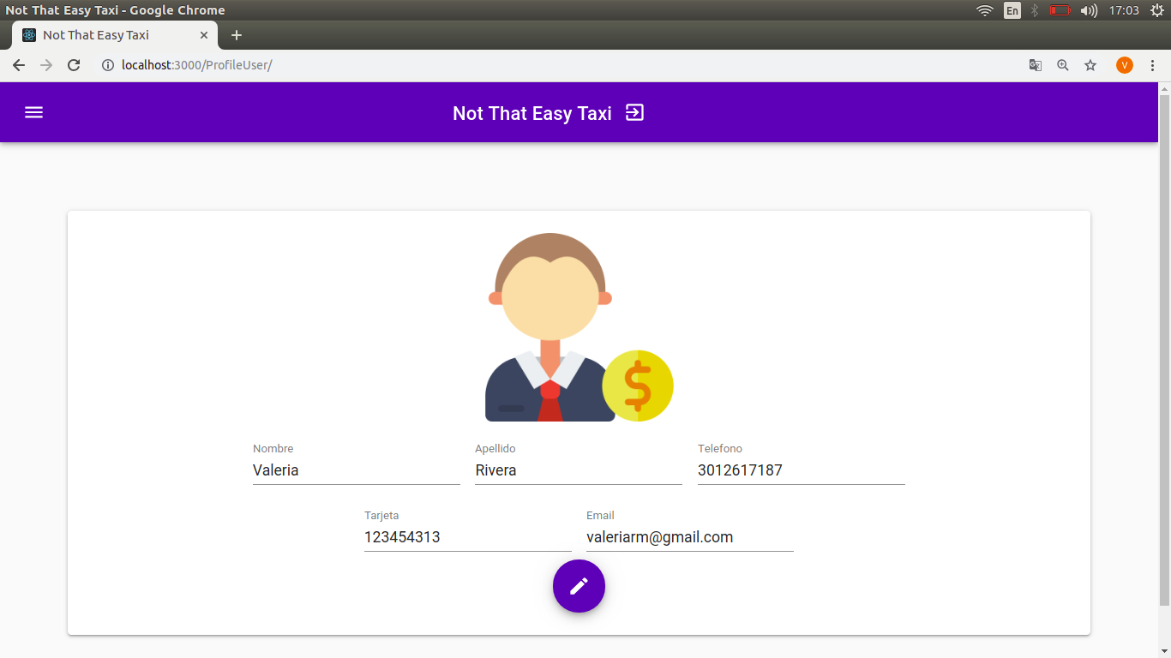

**3.1.1.2.1 Modificar Perfil**

Para modificar su perfil usted deberá ingresar su perfil. Si no sabe como hacer esto vaya al apartado 3.1.1.2 Perfil en la que se explica como hacerlo. Ya en la ventana principal de perfil usted deberá hacer click en el botón que tiene un logo de lápiz, inmediato a esto el icono del botón cambiará a un chulo.

Existen algunos campos editables como nombre, apellido y tarjeta. Los demás campos no se podrán modificar. Al terminar los cambios, usted deberá clickear el botón con el chulo para guardar los cambios. Asi se vera la ventana del perfil en modo edición:

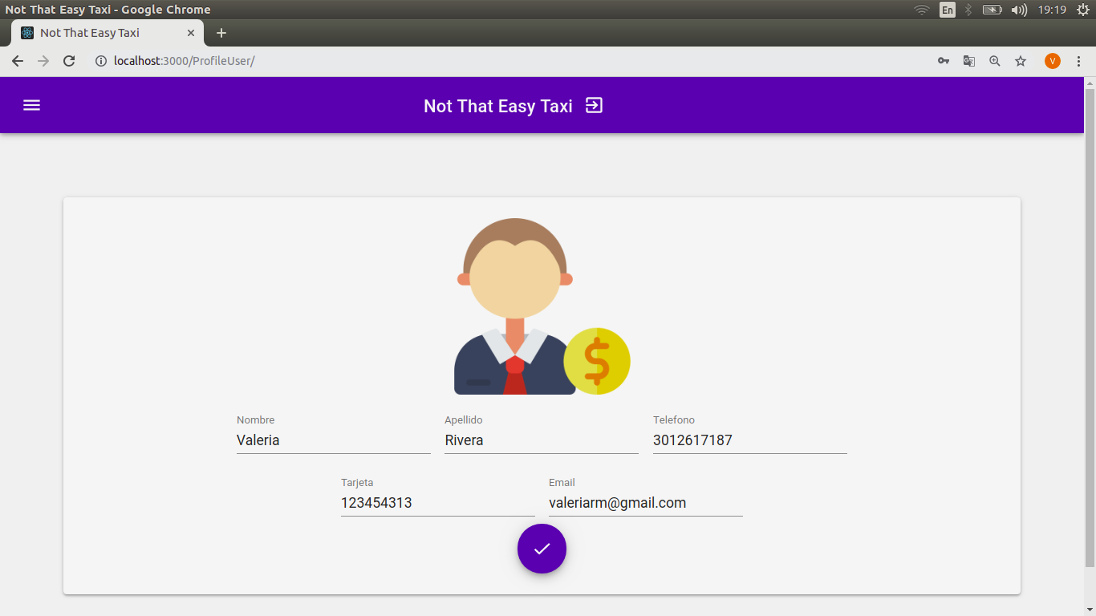

**3.1.1.3 Viajes**

En esta sección el usuario podrá hacer una gestión de sus viajes, esto con el fin de que el usuario pueda llevar documentación de todos los servicios que ha tenido.

**3.1.1.3.1 Pagar Servicios**

Para este servicio, el usuario debe ingresar al menú principal y seleccionar la opción de pagar viajes. Hecho esto, inmediatamente se hará el débito del valor de la tarjeta de crédito. Si no tenia viajes pendientes por pagar, el sistema le notificará que no tenía deudas pendientes, de lo contrario se realiza el pago y se le notifica que se pagaron los servicios pendientes.



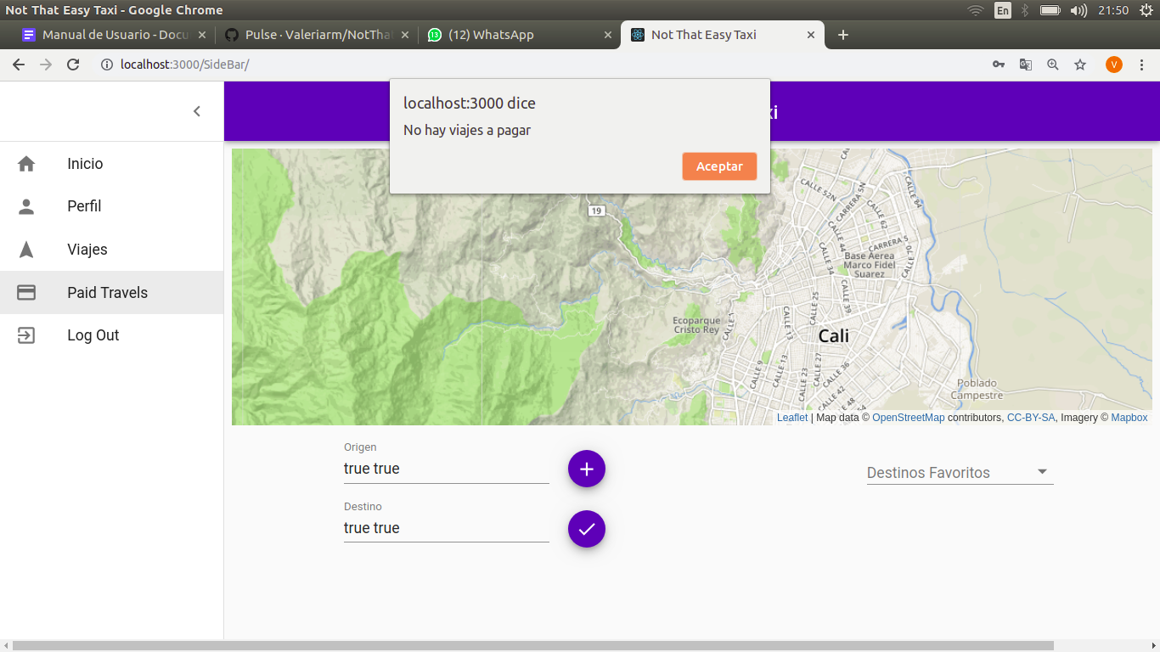

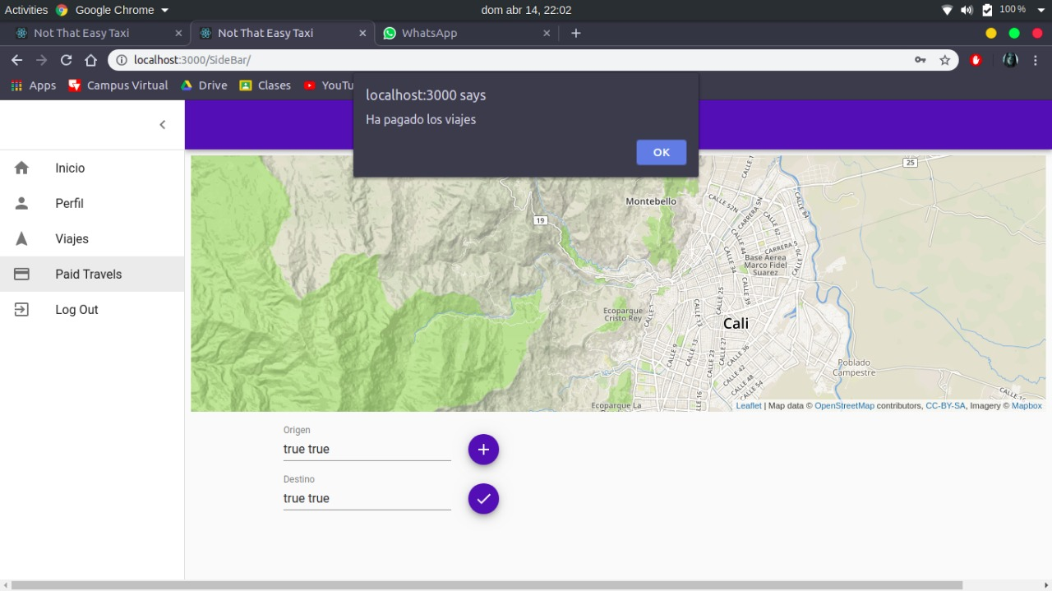

**3.1.1.3.2 Consultar Viajes**

Para esta funcionalidad se cuenta con una ventana a la que se accede desde el menú principal, haciendo click en la pestaña llamada viajes. Al ingresar usted se encontrará con una tabla que incluye detalles de los servicios como número de servicio, conductor, origen, destino y el estado de si se encuentra pagado o no. La ventana a la que usted va a acceder se ve así:

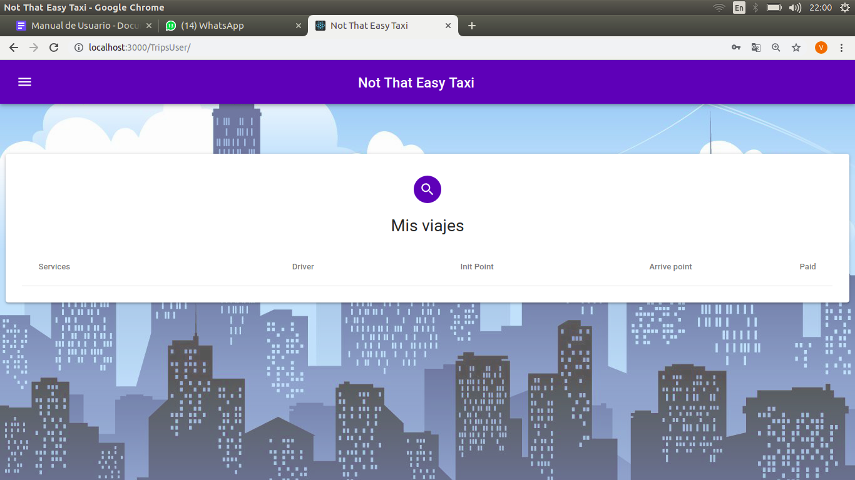

Esta tabla se va llenando conforme usted solicite servicios.

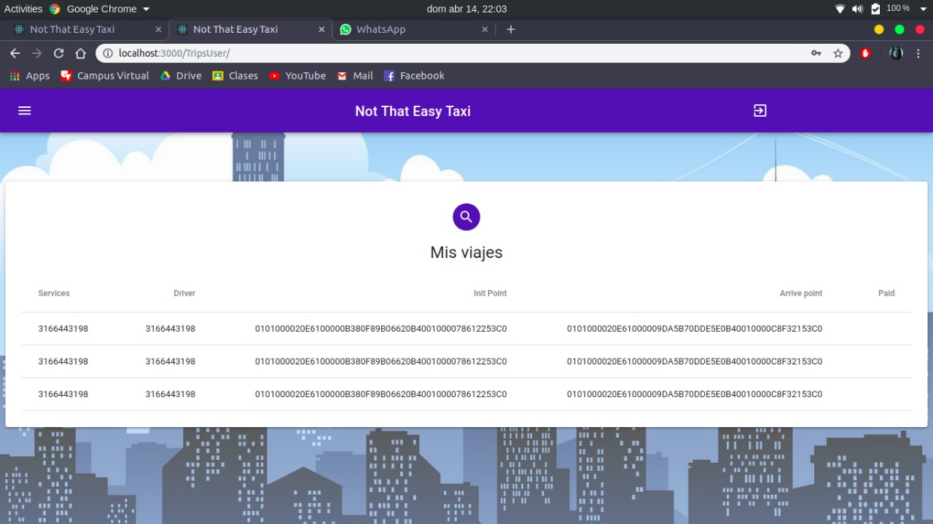

3.2 Aplicación Correspondiente al conductor

Posterior al inicio de sesión como usuario cliente usted se encontrará con la siguiente ventana:

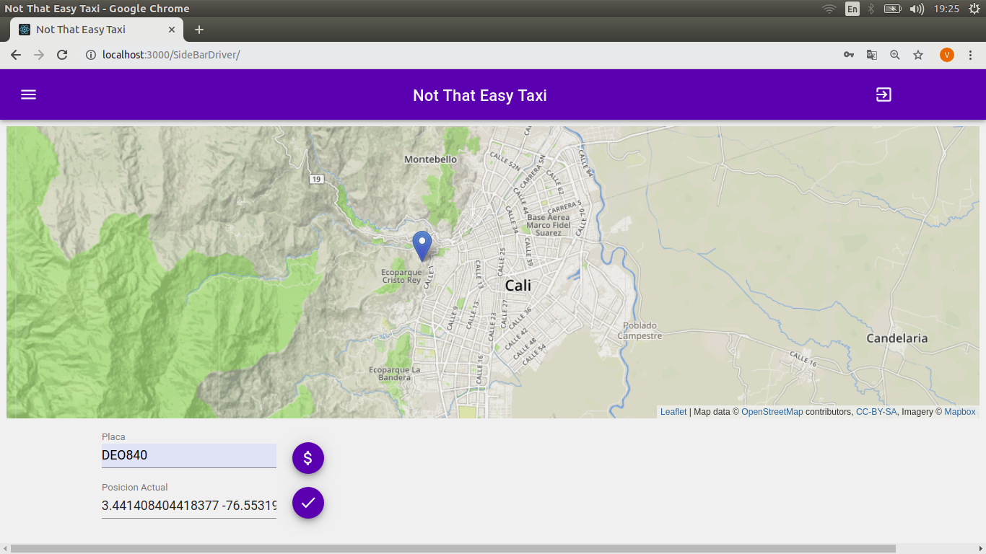

**3.2.1 Menú del Conductor**

El menú de conductor está diseñado para realizar las tareas correspondientes al manejo de la información personal y al manejo de solicitudes de servicios de los clientes. Se compone de cinco funciones: la primera corresponde a recibir un servicio, seguida de consultar viajes, cobrar viajes, gestión de taxis y por último, ver perfil del usuario. Las cuales se explicaran a continuación detalladamente. Esta información se puede ver entonces en la pantalla principal de un conductor dando click en el botón ubicado en la parte superior izquierda el cual despliega el menú. Usted se encontrará con la siguiente pantalla:

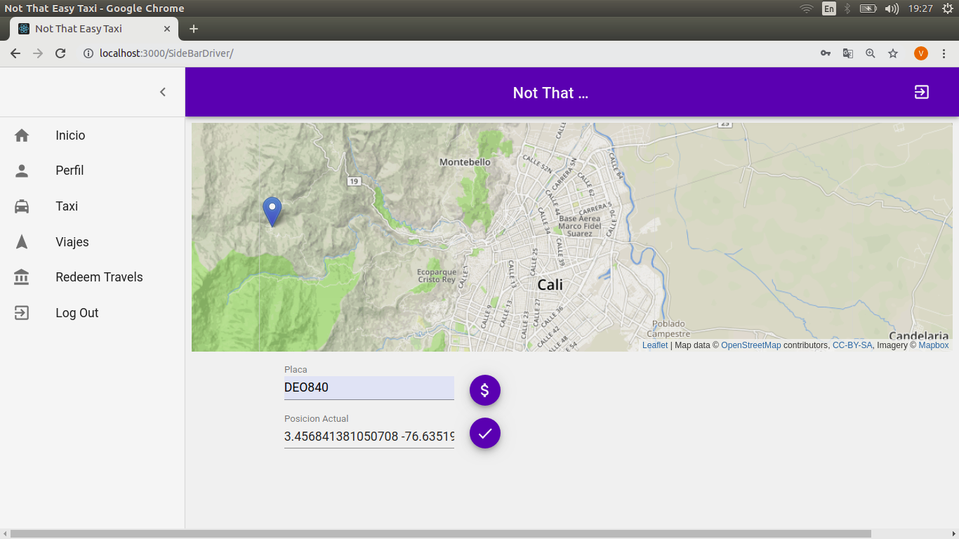

**3.2.1.1 Inicio**

En el inicio de la aplicación se encuentra la principal funcionalidad de la aplicación, pedir servicios de taxis. En el inicio usted se encontrará con un mapa y dos campos para llenar las ubicaciones. En el inicio usted tendrá una vista como esta:

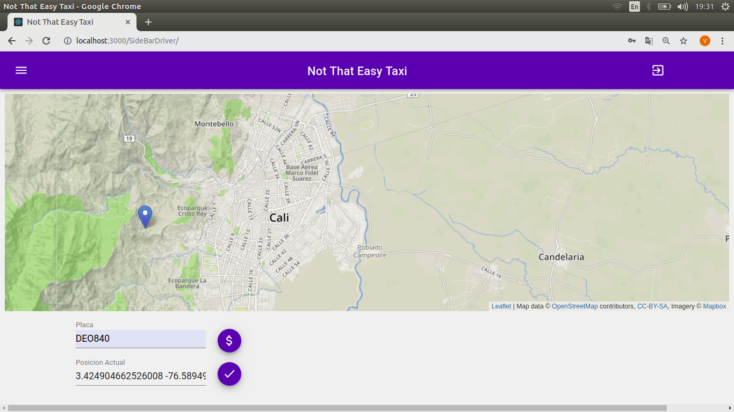

**3.2.1.1.1 Recibir Servicios**

Esta es la principal funcionalidad del conductor. Para empezar a recibir servicios el conductor debe primero registrarse como activo, esto se hace seleccionando una ubicación inicial y un taxi con el cual va a realizar los servicios.



Después de esto, usted como conductor debe dar click en el botón con un chulo de icono, esto con el fin de verificar la información que ingreso y empezar a recibir servicios.

Cuando la información ingresada se verifica y esta correcta, la aplicación le dará una notificación de que usted está reportando correctamente y está en espera de un servicio. El sistema le dirá que su selección de taxi está correcta y que su ubicación fue reportada

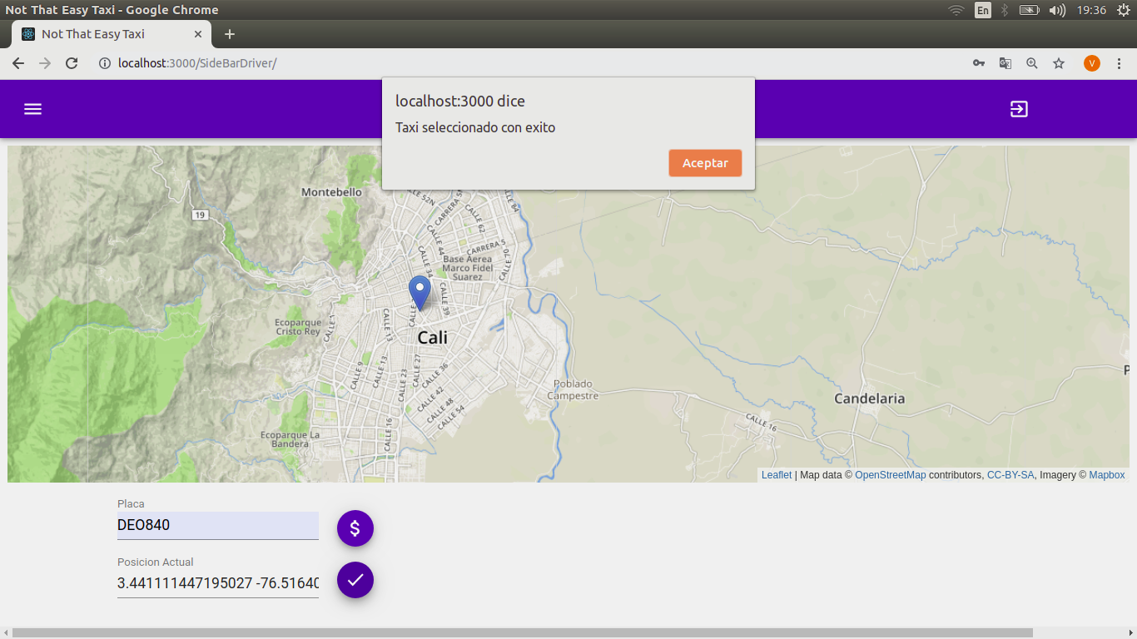

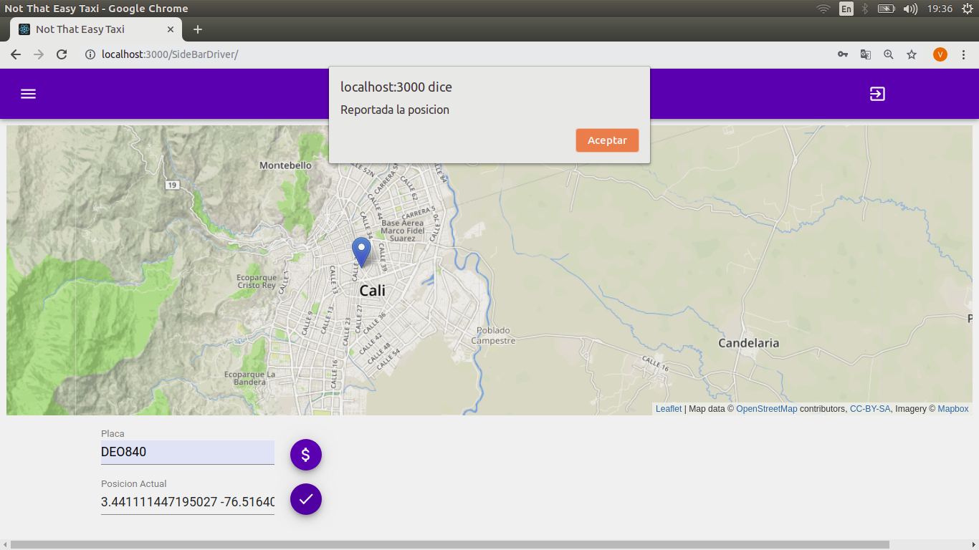

Seguido de esto, si el sistema encuentra un usuario cercano a usted solicitando un servicio, este le notifica, y le consulta que desea hacer con el servicio encontrado.

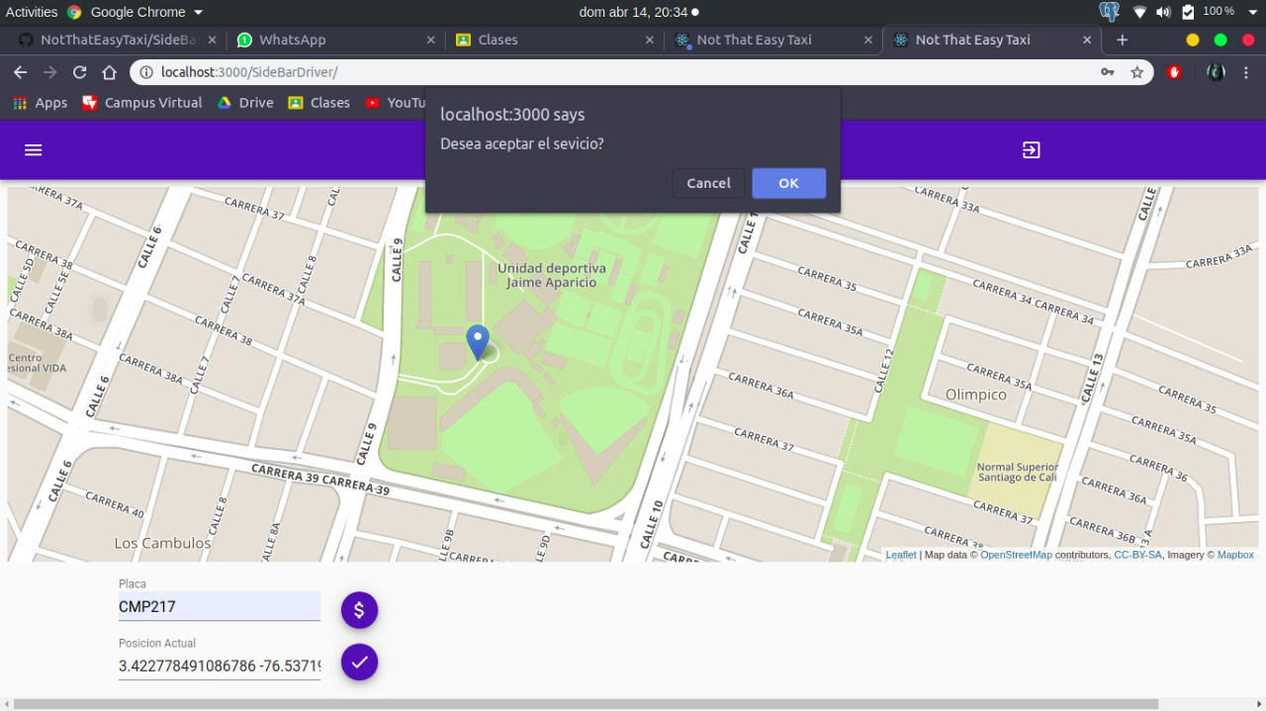

Si usted declina el servicio vuelve a la ventana principal y sigue buscando más servicios disponibles. De lo contrario, si usted acepta el servicio, la aplicación crea el servicio y se lo notifica.

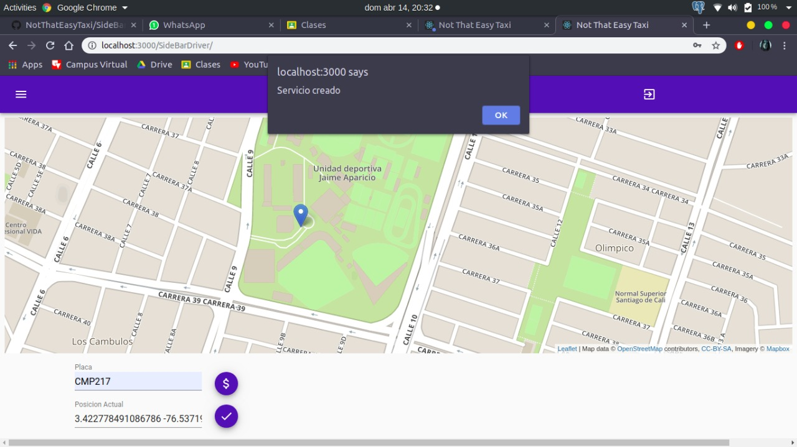

**3.2.1.2 Perfil**

**3.2.1.2.1 Modificar Perfil**

**3.2.1.3 Viajes**

**3.2.1.3.1 Cobrar Servicios**

**3.2.1.3.2 Consultar Viajes**